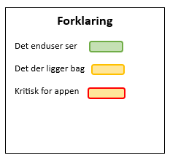

MakeWeatherTypeData()

Hente billed eller animation af nuværende vejr

DataConversion()

Konverterer data

**Error**

BuildLoadingScreen

MakeWindSpeedData()

Hente vejrmåling

MakeTempData()

Hente temperatur

MakeSunsetData()

Hente solopgang /nedgang

**On load**

BuildLoadingScreen

TempData

WeatherTypeData

SunsetData

WindSpeedData

Globale variabler

**On load**

FetchData()

InitApp()

Kør app

BuildLoadingScreen

Byg loading screen